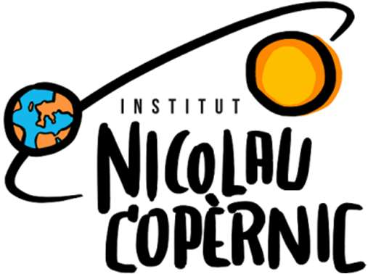

M12: Modulo Integrado

“Tecnoètica Ación”

Adrià Ballesteros Bermejo

Antonio Gálvez Madrid

# Introducción

## Miembros del equipo

* Adrià Ballesteros Bermejo
* Antonio Gálvez Madrid

## Objetivo del modulo

El objetivo del modulo para nosotros dos era realizar varias ampliaciones del proyecto de final de CFGS de DAW M12.

Para poner en contexto, el proyecto de final de CFGS de DAW M12 trataba de realizar una aplicación web informativa la cual ya existia a través de la plataforma WordPress pero con funcionalidades que no se podían obtener a través de dicha plataforma. Como por ejemplo la de disponer de una base de datos para poder guardar y consultar información sobre las respuestas de los usuarios.

Lo que realizaremos para justificar el trabajo realizado en calidad de horas trabajadas, necesarias para poder optar al apto, sera lo siguiente:

* El administrador de la web tenga la capacidad de añadir “dilemas” de manera autónoma, añadiendo los siguientes apartados:
  + Titulo del dilema
  + Resumen del dilema
  + Descripción del dilema
  + Actividades del dilema
* El administrador de la web ha de tener la capacidad de modificar los “dilemas” generados anteriormente de manera autónoma,